**Лабораторная работа №3**

Создание диаграммы узлов

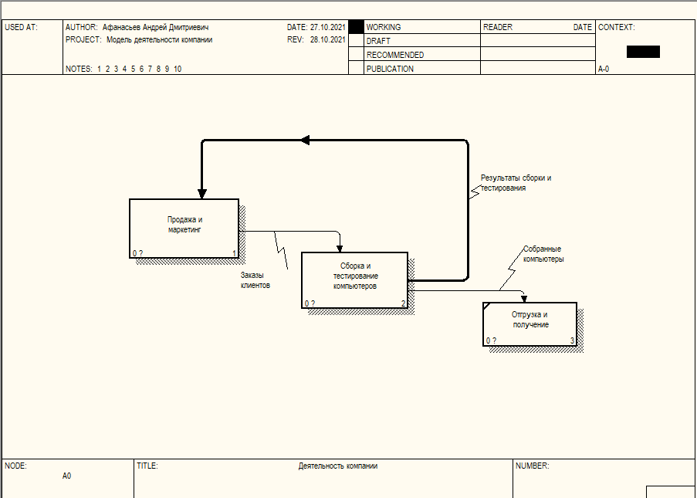

**Вопросы для самопроверки:**

1. **Как представляются функциональные схемы инструментарием BPwin?**

Диаграмма дерева узлов показывает иерархию работ в модели и позволяет рассмотреть всю модель целиком, но не показывает взаимосвязи между работами (стрелки). Диаграммы «только для экспозиции» (FEO) часто используются в модели для иллюстрации других точек зрения, для отображения отдельных деталей, которые не поддерживаются явно синтаксисом IDEF0.

1. **Можно ли с помощью BPwin 4.0 создавать многоуровневые функциональные схемы?**

Скорее всего да, но версия ERwin 7.3 точно поддерживает.

1. **Для чего используются диаграммы FEO?**

Диаграммы «только для экспозиции» (FEO) часто используются в модели для иллюстрации других точек зрения, для отображения отдельных деталей, которые не поддерживаются явно синтаксисом IDEF0. Диаграммы FEO позволяют нарушить любое синтаксическое правило, поскольку, по сути, являются просто картинками – копиями стандартных диаграмм и не включаются в анализ синтаксиса. Например, работа на диаграмме FEO может не иметь стрелок управления и выхода. С целью обсуждения определенных аспектов модели с экспертом предметной области может быть создана диаграмма только с одной работой и одной стрелкой, поскольку стандартная диаграмма декомпозиции содержит множество деталей, не относящихся к теме обсуждения и дезориентирующих эксперта.